**2024 – 2025 оқу жылындағы әлеуметтік педагогтың жылдық жұмысына талдауы**

 **Мақсаты:**әлеуметтік педагогтың жыл бойы атқарған жұмыстарына қорытынды сараптама жүргізу, ата-аналармен, оқушылармен, әлеуметтік мәртебеге ие отбасы оқушыларымен  жүргізілген жұмыстардың қорытындысын шығару және жаңа оқу жылының жоспарына енгізетін ұсыныстар жасау.  
 **Міндеттері:**-Оқушылардың тұрмыс жағдайын және әлеуметтік ерекшеліктерін зерттеу;

-Оқушылармен және ата-аналарымен психологиялық-педагогикалық жұмыстар жүргізу.

2024-2025 оқу жылының басында әлеуметтік педагогтың іс-қағаздарын реттеу, жаңарту жұмыстары ұйымдастырылды. Берілген жүктемелер бойынша жылдық  жоспар құрылып, жалпыға бірдей білім беру айлығымен қоса атқарылып отырды. Қажетті нормативті құжаттар жинақталды. Әлеуметтік педагог өз білімін жетілдіру мақсатында курстан өтті.

       Бала тәрбиесімен  жүйелі жұмыс жүргізу үшін,  баланың отбасы құрамын, тұрмыстық  жағдайын, ата-ананың қаншалықты балаға уақыт бөлетінін, отбасындағы психологиялық ахуалды, баланың жеке психологиялық даму деңгейін білу мақсатында біршама педагогикалық- психологиялық іс- әрекеттер жасалынды.

       2024-2025 оқу жылының басында мектеп бойынша әр оқушының әлеуметтік мәртебесі анықталып, барлық сыныптардың әлеуметтік төлқұжаты жасалынды.

**Мектеп бойынша оқушыларды тегін ыстық тамақпен қамту**

         Ыстық тегін тамақ ішетін аз қамтылған, көп балалы, толық емес және қамқоршылық-қорғаншылықтағы  оқушылар саны – 11. Оқушылардың тиісті құжаттары қыркүйек және қаңтар айларында жинақталған, тамақтану мектеп директорымен бекітілген кесте бойынша жүргізілді. Ыстық тамақтың сапасы және ұйымдастырылуына бақылауды арнайы брокеражды комиссия жүзеге асырды. Ай сайын ыстық тамақ есебі ауданға жіберіліп отырды.

Мектеп асханасын тексеру нәтижелері

Бүгін мектеп асханасына кезекті тексеріс жүргізілді. Тексеру барысында асхананың тазалығы, санитарлық талаптарға сәйкестігі, тамақтың сапасы және ас мәзірі қаралды.

✅ Асхананың тазалығы талапқа сай

✅ Тамақтану аймағы оқушыларға ыңғайлы

✅ Өнімдердің сапасы мен жарамдылық мерзімі қатаң бақылауда

Оқушылардың дұрыс тамақтануы – олардың денсаулығы мен жетістігінің кепілі. Біз асхананың санитарлық нормаларға сай болуын үнемі қадағалап отырамыз!

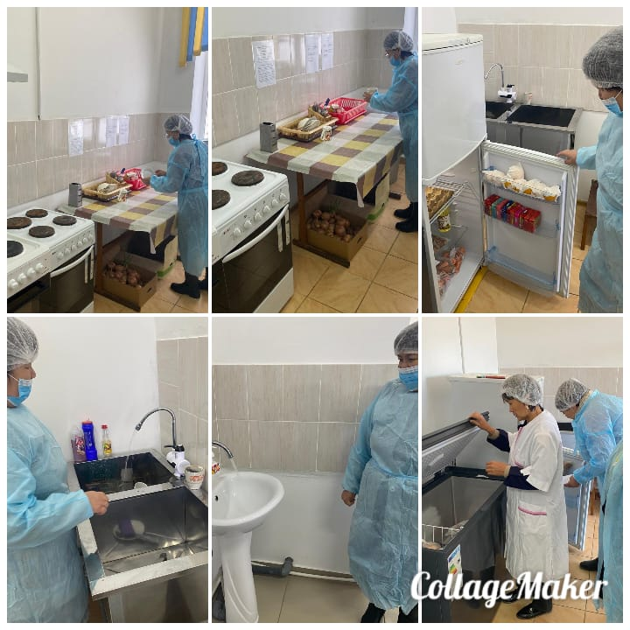

**«Үшқатты мектеп-бөбекжай-балабақша кешені» КММ 1-11 сынып оқушыларының әлеуметтік куәлігі жасалып, әлеуметтік топтары жасақталды**

|  |  |
| --- | --- |
| Мектеп бойынша оқушы саны | 18 |
| Ұл бала | 11 |
| Қыз бала | 7 |
| Аз қамтылған оқушылар | 0 |
| Көп балалы | 3 |
| Толық емес( жартылай жетім) | 3 |
| Толық емес(ажырасқан) | 0 |
| Қамқоршылық-қорғаншылық | 0 |
| Үйден оқитын оқушы-0 | 0 |
| Инклюзивті білім алушылар | 1 |
| Әкесі  қайтыс     болған | 0 |
| Анасы  қайтыс     болған | 0 |
| Туысының  үйінде     тұрып оқитын оқушылар | 0 |

**Толық емес отбасындағы оқитын  оқушылардың үйіне барып тұрмыс жағдайын тексеріп барлығы бір қалыпта, және өз бөлмелері бар екендігі ешқандай шағын жоқ екендігі тексеріліп актілер жасалынды:**

  Амандыков Ағзат Ринат ұлы 9-кл

Еділбай ұлы Ернұр 11-кл

Жаксылыкова Сұлубике 11-кл

2025 жылдың 29 қаңтар күні 7-11 сынып оқушыларына “Үшқатты мектеп-бөбекжай-балабақша кешені” КММі әлеуметтік педагогы Жумабаев С.П. «Тәртіп және Заң» акция жобасында лекция өткізді. Іс-шараның мақсаты – оқушыларға құқықтық білім беру, заңға құрметпен қарау және тәртіпті сақтау мәдениетін қалыптастыру болды. Лекция барысында заңның қоғамдағы рөлі, азаматтардың құқықтары мен міндеттері, сондай-ақ құқық бұзушылықтың салдары туралы түсіндірді. Ол нақты мысалдар келтіріп, оқушылардың сұрақтарына жауап берді. Сонымен қатар, оқушыларға құқықтық сауаттылықтың маңыздылығы және заңды бұзбаудың қажеттілігі туралы ақпарат берілді.

Бұл кездесу оқушылардың құқықтық мәдениетін арттыруға және олардың заңға деген құрметін нығайтуға ықпал етті. Мұндай іс-шаралар жасөспірімдердің құқықтық санасын қалыптастыруда маңызды рөл атқарады.

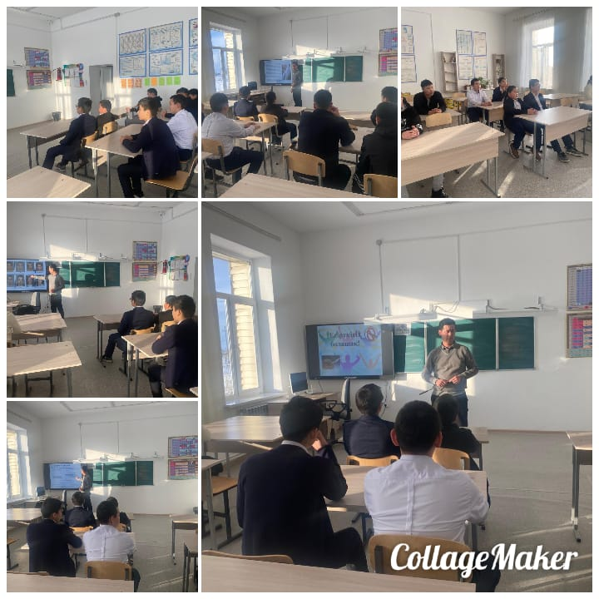

2024-2025 оқу жылының 15-наурыз «Қайырымдылық күні» акциясы аясында Үшқатты мектебінің еріктілері және әлеуметтік педагогы: С.П.Жумабаев және аға тәлімгер Ұ.М. Болатов және Д.А. Қайыржанов мектебіміздің белсенді оқушылары менен бірге ауылымыздың жалғыз тұрушы қарт әжемізге барып жағдайынан хабар алып қол көмегін көрсетті.

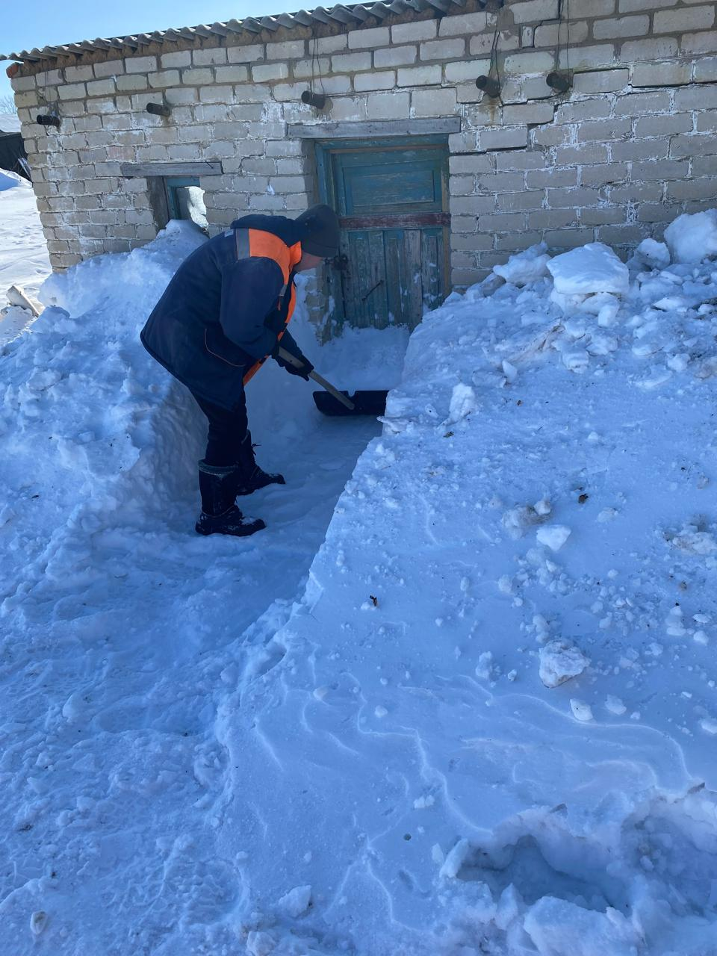 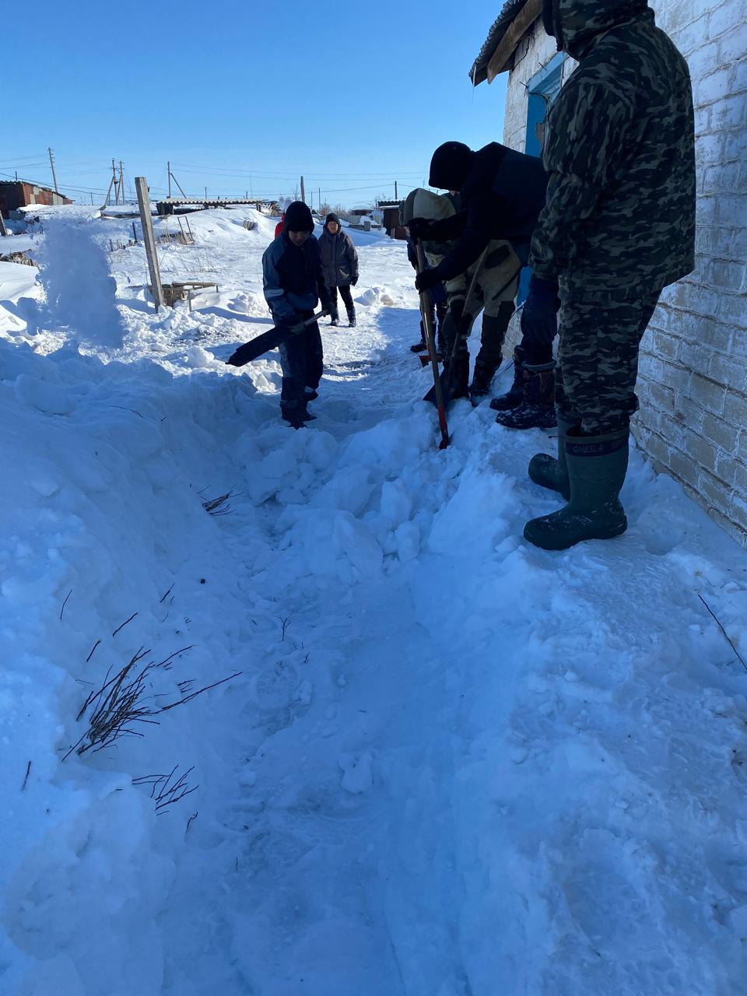

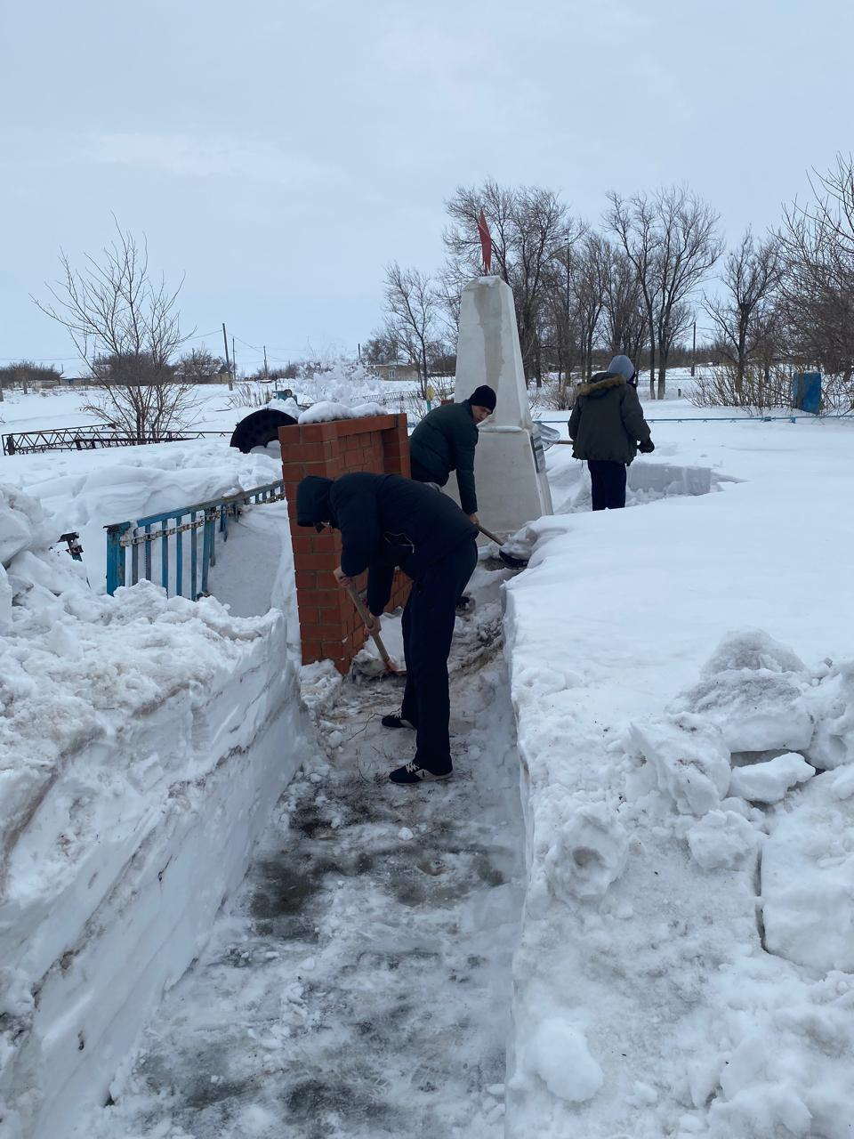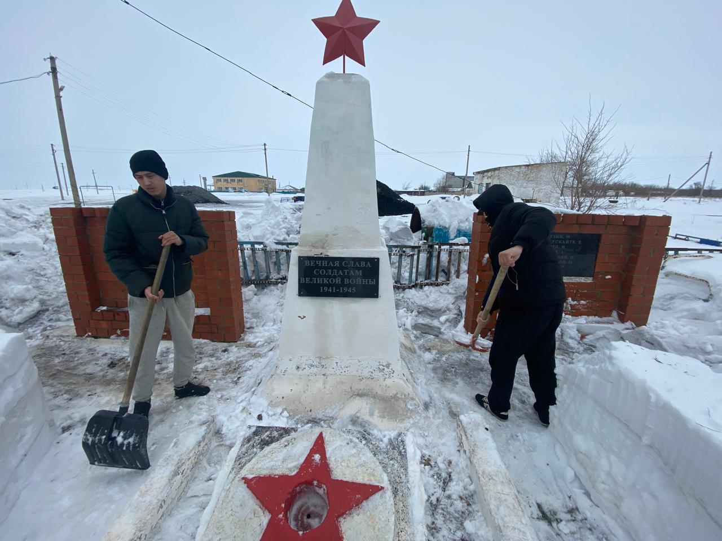

2025ші оқу жылында сонымен қатар “Үшқатты МББК” КММінің оқушыларына Әйтеке би АПБ ЖПҚБ УПИ полиция аға лейтенанты Мусин А.Б.жиі әр түрлі ашық сабақтар немесе түсіндірме жұмыстарын өткізіп тұрды, соған бір ғана мысал Қәзіргі күнде елімізде жастар арасында өршіп тұрған оңай жолмен ақша табам деп “Есірткі” тасымалдап өзініңде өзгеніңде өмірін құртып жатқанын түсінбейді. Әрине бұған бір ғана себеп ең глобал мәселе болып тұрған “Есірткі тасымалдау және оған қарсы күресу” және “Әр қандай ғаламтор алаяқтарына алданбау” туралы сабақ өтті.

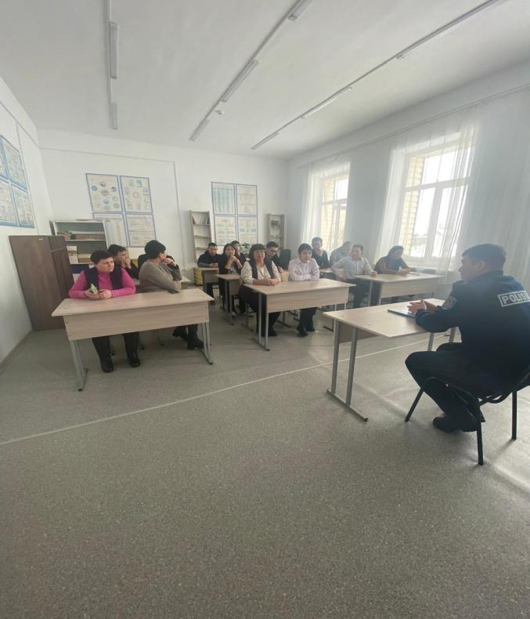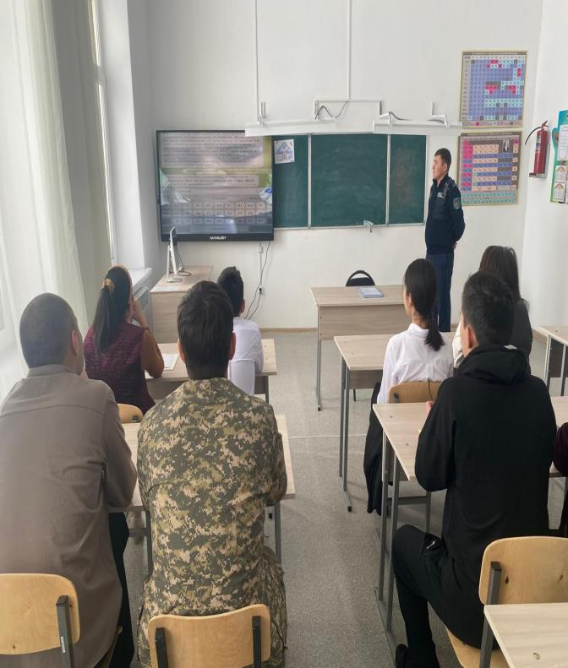

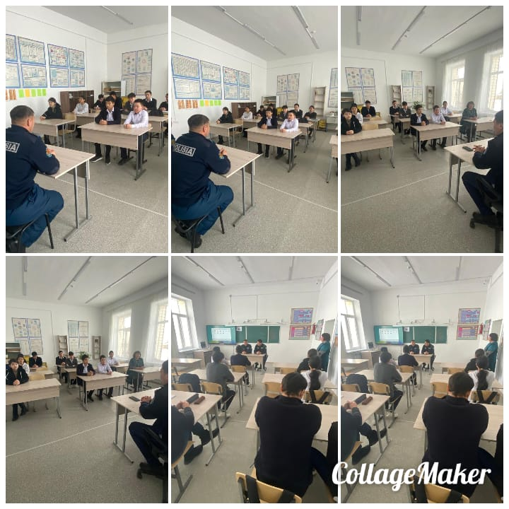

«Үшқатты мектеп-бөбекжай-балабақша кешені» КММ

**2024-2025 оқу жылында алға қойған мақсат пен міндетті ескере      отырып келесі 2025-2026 оқу жылында төмендегідей ұсыныстар орындалуы қажет:**

**1**. 1-11 сыныптар бойынша оқушылардың әлеуметтік жағдайы зерттеліп, тұрмысы төмен отбасыларына көмек алуға қажетті құжаттар тізімі уақытында тапсырып, ата-ананың өтініші бойынша жалпыға бірдей білім беру қорынан көмек көрсетіп, осы категориядағы оқушылар тізімін жасап, бақылауға алу;

**2.** Ата-аналармен, үйде оқитын оқушылармен, қиын оқушылармен жұмысты дұрыс жолға қою;  
  **3.** Келесі 2025-2026 оқу жылында осы ұсыныстар есепке алынып, оқу жылының басынан көп балалы, тұрмысы төмен, қамқоршылықтағы, жетім балаларға аса назар аударылып, әрқайсысының жағдайына сай қажетті көмек жасау;  
  **4**. Жаңа оқу жылында оқушылардың ата-аналарымен мектептің қарым- қатынасын одан әрі нығайтып, оларды мектепшілік жұмыстарға көбірек араластыру;   
**5**. Әлеуметтік жағдайы төмен отбасымен жұмысты жүргізу;  
 **6.** Кәсіби шеберліктің әдіс-тәсілдерін, өз білімімді жетілдіру арқылы жоғарылату.

                Әлеуметтік педагог___________ С.П. Жумабаев